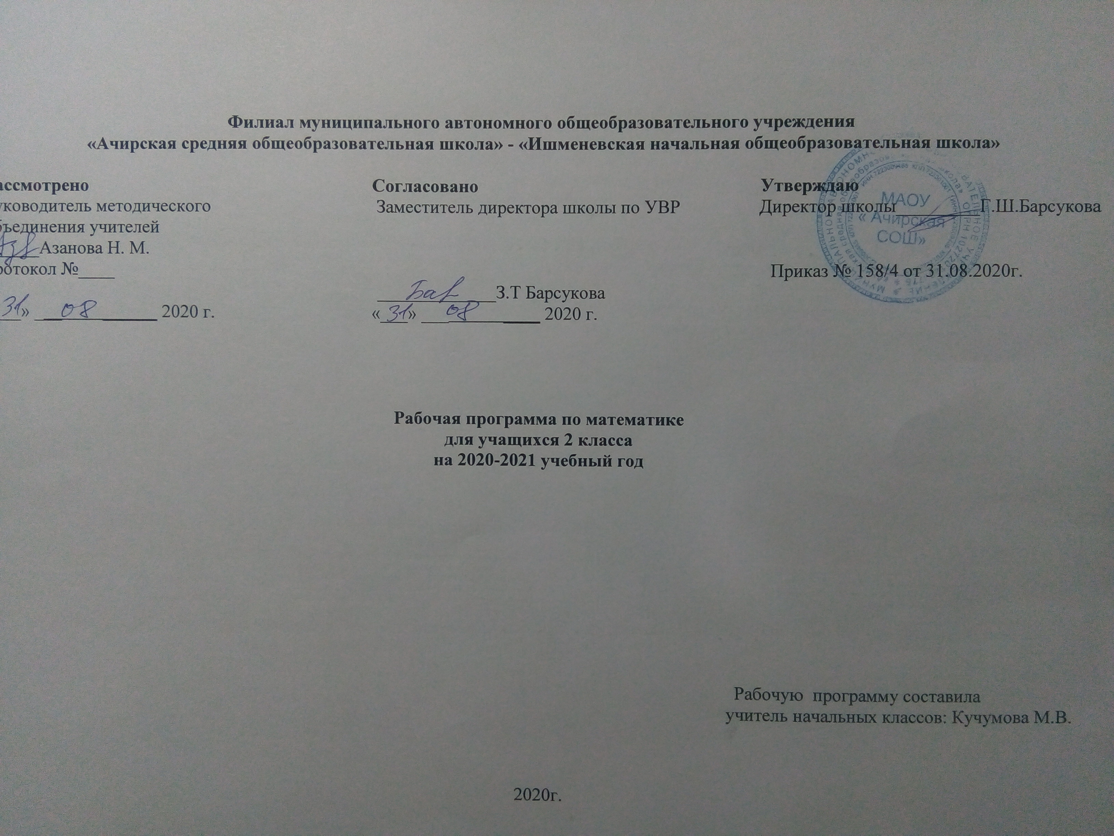
Результаты изучения курса

Личностные результаты:
— Чувство гордости за свою Родину, российский народ и историю России;
— Осознание роли своей страны в мировом развитии, уважительное отношение к семейным ценностям, бережное отношение к окружающему миру.
— Целостное восприятие окружающего мира.
— Развитую мотивацию учебной деятельности и личностного смысла учения, заинтересованность в приобретении и расширении знаний и способов действий, творческий подход к выполнению заданий.
— Рефлексивную самооценку, умение анализировать свои действия и управлять ими.
— Навыки сотрудничества со взрослыми и сверстниками.
— Установку на здоровый образ жизни, наличие мотивации к творческому труду, к работе на результат.

Метапредметные результаты:
— Способность принимать и сохранять цели и задачи учебной деятельности, находить средства и способы её осуществления.
— Овладение способами выполнения заданий творческого и поискового характера.
— Умения планировать, контролировать и оценивать учебные действия в соответствии с поставленной задачей и условиями её выполнения, определять наиболее эффективные способы достижения результата.
— Способность использовать знаково-символические средства представления информации для создания моделей изучаемых объектов и процессов, схем решения учебно-познавательных и практических задач.
— Использование речевых средств и средств информационных и коммуникационных технологий для решения коммуникативных и познавательных задач.
— Использование различных способов поиска, сбора, обработки, анализа, организации и передачи информации в соответствии с коммуникативными и познавательными задачами и технологиями учебного предмета, в том числе умение вводить текст с помощью клавиатуры компьютера, фиксировать результаты измерения величин и анализировать изображения, звуки
— Овладение логическими действиями сравнения, анализа, синтеза, обобщения, классификации по родовидовым признакам, установления аналогий и причинно-следственных связей, построения рассуждений, отнесения к известным понятиям.
— Готовность слушать собеседника и вести диалог; готовность признать возможность существования различных точек зрения и права каждого иметь свою; излагать своё мнение и аргументировать свою точку зрения.
— Определение общей цели и путей её достижения: умение договариваться о распределении функций и ролей в совместной деятельности, осуществлять взаимный контроль в совместной деятельности, адекватно оценивать собственное поведение и поведение окружающих.
— Овладение базовыми предметными и межпредметными понятиями, отражающими существенные связи и отношения между объектами и процессами.
— Умение работать в материальной и информационной среде начального общего образования (в том числе с учебными моделями) в соответствии с содержанием учебного предмета «Математика».

Предметные результаты:
— Использование приобретённых математических знаний для описания и объяснения окружающих предметов, процессов, явлений, а также для оценки их количественных и пространственных отношений.
— Овладение основами логического и алгоритмического мышления, пространственного воображения и математической речи, основами счёта, измерения, прикидки результата и его оценки, наглядного представления данных в разной форме (таблицы, схемы, диаграммы), записи и выполнения алгоритмов.
— Приобретение начального опыта применения математических знаний для решения учебно-познавательных и учебно-практических задач.
— Умения выполнять устно и письменно арифметические действия с числами и числовыми выражениями, решать текстовые задачи, выполнять и строить алгоритмы и стратегии в игре, исследовать, распознавать и изображать геометрические фигуры, работать с таблицами, схемами, графиками и диаграммами, цепочками, представлять, анализировать и интерпретировать данные.
— Приобретение первоначальных навыков работы на компьютере (набирать текст на клавиатуре, работать с меню, находить информацию по заданной теме, распечатывать её на принтере).
Содержание учебного предмета.
1 раздел «Числа от 1 до100. Нумерация» - 18 часов
Повторение. Числа от 1 до 20
Числа от 1 до 20. Закрепление.
Счёт десятками. Образование и запись чисел от 20 до 100-2ч
Поместное значение цифр и запись числа
Однозначные и двузначные числа.
Миллиметр.-2 ч
Вводная контрольная работа
Число 100.
Метр. Таблица мер длины.
Сложение и вычитание вида 35+5, 35-30, 35-5
Замена двузначного числа суммой разрядных слагаемых.
Единицы стоимости. Рубль. Копейка.
Рубль. Копейка.
Что узнали. Чему научились.
Проверь себя и свои достижения. Контрольная работа № 2
Анализ контрольных работ. Страничка для любознательных
2 раздел «Числа от 1 до 100. Сложение и вычитание» - 47 часов
Задачи, обратные данной.
Сумма и разность отрезков
Решение задач. Модели задач: краткая запись, схематический чертёж
Решение задач (на нахождение неизвестного вычитаемого и уменьшаемого)-2ч
Час. Минута. Определение времени по часам
Длина ломаной.-2ч
Числовые выражения. Порядок выполнения действий. Скобки
Числовые выражения.
Сравнение числовых выражений.
Периметр многоугольника.
Свойства сложения
Применение сочетательного и переместительного свойства сложения для рационализации вычислений-2ч
Что узнали. Чему научились-2ч
Контрольная работа № 3
Анализ контрольных работ. Наши проекты. Узоры и орнаменты на посуде
Страничка для любознательных
Подготовка к изучению устных приёмов вычислений.
Приём вычислений вида 36+2, 36+20
Приём вычислений вида 36-2, 36-20
Приём вычислений вида 26+4
Приём вычислений вида 30-7
Приём вычислений вида 60-24
Решение текстовых задач-3ч
Приём вычислений вида 26+7
Приём вычислений вида 35-7
Закрепление приёмов устного сложения и вычитания
Закрепление приёмов устного сложения и вычитания. Решение задач
Страничка для любознательных
Что узнали. Чему научились.
Контрольная работа № 4
Анализ контрольной работы. Буквенные выражения.
Буквенные выражения. Закрепление.
Уравнение. Решение уравнений методом подбора.
Уравнение. Решение уравнений методом подбора.
Закрепление по теме ,,Уравнение,,
Проверка сложения
Проверка вычитания
Контрольная работа № 5 за первое полугодие
Анализ контрольных работ. Закрепление изученного.
3 раздел «Сложение и вычитание чисел от 1 до 100 (Письменные вычитания)» - 24 часа
Письменные вычисления. Сложение вида 45-23
Письменные вычисления. Вычитание вида 57-26
Проверка сложения и вычитания-2ч
Угол. Виды углов: острый, прямой, тупой
Решение задач
Письменные вычисления. Сложение вида 37+48
Письменные вычисления .Сложение вида 37+53
Прямоугольник
Прямоугольник. Закрепление
Сложение вида 87+13
Решение задач.
Письменные вычисления вида 32-8, 40-8
Письменные вычисления .Вычитание вида 50-24
Что узнали. Чему научились
Вычитание вида 52-24
Решение задач. Подготовка к умножению-2ч
Свойство противоположных сторон прямоугольника.
Квадрат
Квадрат. Закрепление.
Что узнали. Чему научились
Контрольная работа № 6
Работа над ошибками. Наши проекты. Оригами
4 раздел «Умножение и деление» - 25 часов
Конкретный смысл действия умножения.
Связь умножения со сложением.
Вычисление результата умножения с помощью сложения
Текстовые задачи, раскрывающие смысл действия умножения
Периметр прямоугольника
Умножение нуля и единицы
Названия компонентов и результата умножения.
Конкретный смысл действия умножения.. Решение задач.
Переместительное свойство умножения.
Конкретный смысл действия умножения
Конкретный смысл действия деления.
Задачи, раскрывающий смысл действия деления
Конкретный смысл действия деления
Задачи, раскрывающие смысл действия деления
Названия компонентов и результата деления.
Что узнали. Чему научились.
Проверочная работа
Помогаем друг другу сделать шаг к успеху
Связь между компонентами и результатом умножения.
Приём деления, основанный на связи между компонентами и результатом умножения.
Приёмы умножения и деления на 10
Задачи с величинами «цена», «количество», «стоимость»
Задачи на нахождение неизвестного третьего слагаемого.
Решение задач.
Контрольная работа № 7
5 раздел «Табличное умножение и деление» - 16 часов
Умножение числа 2 и на 2
Умножение числа 2 и на 2. Закрепление
Приёмы умножения числа 2
Деление на 2
Умножение и деление на 2
Умножение и деление на 2. Решение задач
Что узнали. Чему научились
Умножение числа 3 и на 3
Умножение числа 3 и на 3. Закрепление
Деление на 3
Умножение и деление с числом 3-2ч
Что узнали. Чему научились
Итоговая контрольная работа
Работа над ошибками
Что узнали, чему научились во 2 классе.
6 раздел «Итоговое повторение» - 6 часов
Повторение по теме: «Числа от 0 до 100. Нумерация»
Повторение по теме: «Числа от 0 до 100. Сложение и вычитание»
Повторение по теме: «Письменные приёмы сложения и вычитания»
Повторение по теме: «Умножение и деление»
Повторение по теме: «Табличное умножение и деление»
Что мы узнали. Чему научились во 2 классе

Календарно – тематическое планирование

№ |  | Тема урока | Количество часов |  | Дата
 |  | Тема урока |  |  | план |  | факт
1 четверть (36 ч) ЧИСЛА ОТ 1 ДО 100. НУМЕРАЦИЯ (18 ч)
1  2 |  | Повторение изученного  в 1 классе. Числа от 1 до 20.  Числа от 1 до 20. Тест № 1 «Сложение и вычитание чисел в пределах 20» | 1
3 |  | Десятки. Счёт десятками до 100. | 1
4 |  | Числа от 11 до 100. Образование чисел. | 1
5 |  | Числа от 11 до 100. Поместное значение цифр. | 1
6 |  | Однозначные и двузначные числа.  Проверочная работа | 1
7  8 |  | Миллиметр.  Миллиметр. Закрепление | 2
9 |  | Контрольная работа № 1 по теме: «Повторение изученного в 1 классе». | 1
10 |  | Анализ контрольной работы. Наименьшее трёхзначное число. Сотня. | 1
11 |  | Метр. Таблица мер длины. | 1
12 |  | Сложение и вычитание вида 35+5, 35 – 30, 35 – 5. | 1
13 |  | Замена двузначного числа суммой разрядных слагаемых.  Тест № 2 «Числа первой сотни» | 1
14 | Единицы стоимости. Рубль. Копейка. |  | 1
15 | Странички для любознательных.  Проверочная работа |  | 1
16 | Что узнали. Чему научились. Проверим себя и оценим свои достижения. |  | 1
17 | Контрольная работа № 2 по теме: «Числа от 1 до 100. Нумерация». |  | 1
18 | Анализ контрольной работы. Странички для любознательных. |  | 1
19 | Задачи, обратные данной. Проверочная работа с. |  | 1
20 | Сумма и разность отрезков.  Проверочная работа |  | 1
21 | Задачи на нахождение неизвестного уменьшаемого. |  | 1
22 | Задачи на нахождение неизвестного вычитаемого. |  | 1
23 | Закрепление изученного.  Проверочная работа |  | 1
24 |  | Единицы времени. Час. Минута.  Проверочная работа | 1
25 |  | Длина ломаной. | 1
26 |  | Закрепление изученного: решение задач и примеров изученных видов  Тест № 3 «Величины» | 1
27 |  | Странички для любознательных.  Тест № 4 «Решение задач» | 1
28 |  | Порядок выполнения действий. Скобки. | 1
29 |  | Числовые выражения. | 1
30 |  | Сравнение числовых выражений. | 1
31 |  | Периметр многоугольника. | 1
32,  33 |  | Свойства сложения.  Закрепление. Свойства сложения  Проверочная работа . | 2
34 |  | Закрепление изученного. | 1
35 |  | Контрольная работа № 3 по теме: «Числовые выражения». | 1
36 |  | Анализ контрольной работы. Наши проекты.  «Математика вокруг нас. Форма, размер, цвет. Узоры и орнаменты на посуде» | 1
2 Четверть
37 |  | Странички для любознательных.  Тест № 5 «Числовые выражения» | 1
38,  39 |  | Что узнали. Чему научились.  Проверочная работас. | 2
40 |  | Подготовка к изучению устных приёмов вычислений. | .1
41 |  | Приём вычислений вида 36+2, 36+20 | 1
42 |  | Приём вычислений вида 36-2, 36-20 | 1
43 |  | Приём вычислений вида 26+4 | 1
44 |  | Приём вычислений вида 30-7 | 1
45 |  | Приём вычислений вида 60-24  Проверочная работа . | 1
46,  47,  48 |  | Закрепление изученного. Решение задач.  Проверочная работа . | 3
49 |  | Приём вычислений вида 26+7 | 1
50 |  | Приём вычислений вида 35-7 | 1
51,  52 |  | Закрепление изученного. | 2
53 |  | Странички для любознательных.  Тест № 6 «Устные вычисления» | 1
54,  55 |  | Что узнали. Чему научились.  Проверочная работа . | 2
56 |  | Контрольная работа № 4 по теме: «Числа от 1 до 100. Сложение и вычитание». | 1
57 |  | Анализ контрольной работы. Буквенные выражения. | 1
58 |  | Буквенные выражения  Тест № 7 «Буквенные выражения». | 1
59,  60 |  | Уравнение. Решение уравнений методом подбора.  Закрепление: решение уравнений, примеров и задач изученных видов  Проверочная работа.. | 2
61 |  | Проверка сложения.  Тест № 8 «Уравнения» | 1
62 |  | Проверка вычитания.  Проверочная работа . | 1
63 |  | Контрольная работа № 5 (за первое полугодие). | 1
64 |  | Анализ контрольной работы. Закрепление изученного. Что узнали. Чему научились.  Проверочная работа . | 1
3 четверть (40 ч)
СЛОЖЕНИЕ И ВЫЧИТАНИЕ ЧИСЕЛ ОТ 1ДО 100 (ПИСЬМЕННЫЕ ВЫЧИСЛЕНИЯ) (29 Ч)
65 |  | Сложение вида 45+23 |  | 1
66 |  | Вычитание вида 57 – 26. |  | 1
67 |  | Проверка сложения и вычитания. |  | 1
68 |  | Закрепление изученного.  Проверочная работа . |  | 1
69 |  | Угол. Виды углов. |  | 1
70 |  | Закрепление изученного. |  | 1
71 |  | Сложение вида 37+48. |  | 1
72 |  | Сложение вида 37+53. |  | 1
73,  74 |  | Прямоугольник.  Закрепление  Проверочная работа с. 44, 45 |  | 2
75 |  | Сложение вида 87 + 13 |  | 1
76 |  | Закрепление изученного. Решение задач. |  | 1
77 |  | Вычисления вида. 32+8, 40-8 |  | 1
78 |  | Вычитание вида 50 – 24 |  | 1
79 |  | Странички для любознательных.  Тест № 9 «Письменные вычисления» |  | 1
80,  81 |  | Что узнали. Чему  научились.  Проверочная работа |  | 2
82 |  | Контрольная работа № 6 на тему: «Сложение и вычитание чисел от 1 до 100. Письменные вычисления». |  | 1
83 |  | Анализ контрольной работы. Странички для любознательных. |  | 1
84 |  | Вычитание вида 52 – 24 |  | 1
85,  86 |  | Закрепление изученного. |  | 2
87 |  | Свойство противоположных сторон прямоугольника  Проверочная работа |  | 1
88 |  | Закрепление изученного. Подготовка  к умножению |  | 1
89,  90 |  | Квадрат.  Тест № 10 «Прямой угол. Прямоугольник (квадрат) |  | 2
91 |  | Наши проекты.  «Оригами» |  | 1
92 |  | Странички для любознательных.  Тест № 11 Арифметические задачи» |  | 1
93 |  | Что узнали. Чему научились.  Проверочная работа |  | 1
Числа от 1 до 100. УМНОЖЕНИЕ И ДЕЛЕНИЕ (25 Ч)
94,  95 |  | Конкретный смысл действия умножения.  Проверочная работа |  | 2
96 |  | Вычисления результата умножения с помощью сложения. |  | 1
97 |  | Задачи на умножение. |  | 1
98 |  | Периметр прямоугольника. |  | 1
99 |  | Умножение нуля и единицы. |  | 1
100 |  | Название компонентов и результата умножения. |  | 1
101 |  | Закрепление изученного. Решение задач.  Проверочная работа |  | 1
102,  103 |  | Контрольная работа № 7 ««Сложение и вычитание чисел от 1 до 100».  Работа над ошибками. Переместительное свойство умножения. |  | 2
4 четверть (32 ч)
104,  105,  106 |  | Конкретный смысл действия деления.  Проверочная работа |  | 3
107 |  | Закрепление изученного.  Тест № 12 «Умножение» |  | 1
108 |  | Названия компонентов и результата деления.  Проверочная работа. |  | 1
109 |  | Что узнали .Чему научились.  Тест № 13 «Деление» |  | 1
110 |  | Контрольная работа № 8 по теме: «Умножение в пределах 100». |  | 1
111 |  | Анализ контрольной работы Умножение и деление. Закрепление. |  | 1
112 |  | Связь между компонентами и результатом умножения. |  | 1
113 |  | Приём деления, основанный на связи между компонентами и результатом умножения. |  | 1
114 |  | Приёмы умножения и деления на 10. |  | 1
115 |  | Задачи с величинами «цена», «количество», «стоимость». |  | 1
116 |  | Задачи на нахождение неизвестного третьего слагаемого. |  | 1
117 |  | Закрепление изученного. Решение задач. |  | 1
118 |  | Контрольная работа № 9 по теме: «Деление в пределах 100.» |  | 1
ТАБЛИЧНОЕ УМНОЖЕНИЕ И ДЕЛЕНИЕ (18 Ч)
119.  120 |  | Анализ контрольной работы Умножение на 2и на 2. |  | 2
121 |  | Приёмы умножения числа 2.  Тест № 14 «Табличные случаи умножения на 2» |  | 1
122,123 |  | Деление на 2. |  | 2
124 |  | Закрепление изученного. Решение задач.  Тест № 15 «Табличные случаи деления на 2» |  | 1
125 |  | Странички для любознательных. |  | 1
126 |  | Что узнали. Чему научились.  Проверочная работа |  | 1
127,  128 |  | Умножение числа 3 и на 3.  Тест № 16 «Табличные случаи умножения на 3» |  | 2
129,  130 |  | Деление на 3.  Тест № 17 «Табличные случаи деления на 3» |  | 2
131 |  | Закрепление изученного.  Тест № 18 «Величины» |  | 1
132 |  | Странички для любознательных.  Тест № 19 «Геометрические фигуры» |  | 1
133 |  | Что узнали. Чему научились.  Итоговая проверочная работа с. 64, 65 |  | 1
134 |  | Итоговая контрольная работа № 10 |  | 1
135,136 |  | Анализ контрольной работы.  Итоговый тест.  Что узнали, чему научились во 2 классе? |  | 2

